Schule
Klasse
Tischnummer

Station
„Wort des Jahres“
Teil 1

Arbeitsheft

Teilnehmercode

Liebe Schülerinnen und Schüler!

Im 1. Teil der Station befindet ihr euch in einer leider allzu bekannten Situation: Corona hat euch und euren Alltag fest im Griff. Nicht nur, dass sämtliche Restaurants und Freizeiteinrichtungen geschlossen sind, zu allem Überfluss befindet ihr euch auch noch seit mehreren Wochen im Lockdown.

Wichtig: Bearbeitet bitte alle Aufgaben der Reihe nach!

Zu dieser Aufgabe gibt es Hilfen im Hilfeheft.
Diskutiert hier eure wichtigsten Ergebnisse und fasst sie zusammen.
Zu dieser Aufgabe gibt es eine Simulation oder ein Video.
Zu dieser Aufgabe gibt es Material auf eurem Tisch.

Wir wünschen Euch viel Spaß beim Experimentieren und Entdecken!

Das Mathematik-Labor-Team

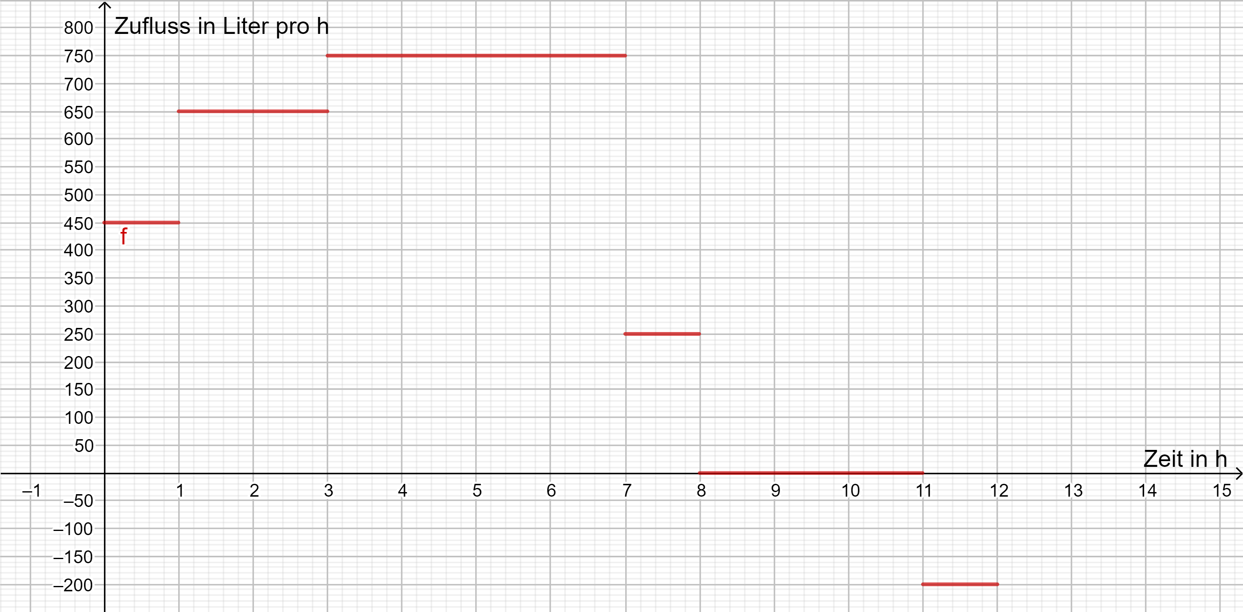
Bei steigenden Temperaturen wird der Lockdown noch unerträglicher. Um der Hitze und dem Frust durch einen ausfallenden Sommerurlaub entgegenzuwirken, kommt eure Familie auf die Idee, einen Pool für den Garten zu bestellen. Nachdem der Pool soweit steht, macht ihr euch sofort daran, Wasser einzulassen. Insgesamt hat der Pool ein Fassungsvermögen von 5000l.
Abb. 1: Graph zur Zuflussgeschwindigkeit in Abhängigkeit von der Zeit
  - Der Graph in Abb. 1 zeigt die Zuflussgeschwindigkeit des Wassers in Abhängigkeit von der Zeit. Schaut euch die oben gezeigte Abbildung an und begründet, ob es sich bei dem Graphen um eine Funktion handelt?

  - Bei dem Graph in Abb. 1 handelt es sich um eine Funktion. Die Funktion wird Änderungsfunktion genannt. Gebt hierzu die Funktionsvorschrift an! Überlegt euch dazu, wie sich beispielsweise die Intervalle [0,1[ und [1,3[ unterscheiden.
Hinweis: Falls Ihr in Aufgabe 1.1 zu einem anderen Ergebnis gekommen seid, korrigiert dieses bitte unter Verwendung der Hilfestellungen im Hilfeheft.
  - Denkt euch eine kurze Geschichte aus, die zum Verlauf der Zuflussgeschwindigkeit passt. Notiert sie in Stichpunkten hier!
  - Wie lässt sich berechnen, wann der Pool voll ist? Begründet! Schaut euch hierzu Simulation 1 an.

  - Kreuzt an, ob es sich im jeweiligen Intervall um eine Zunahme oder Abnahme handelt. Gebt dann konkret an, wie viele Liter pro Stunde zu- oder abfließen.
Hinweis: Nutzt Eure Ergebnisse aus Aufgabe 1.2!
Intervall | Zunahme | Abnahme | Zunahme/Abnahme in Liter pro h
[0,1[
[1,3[
[3,7[
[7,8[
[8,11[
[11,12]

  - Fertigt einen Graphen an, der die Wassermenge im Pool in Abhängigkeit von der Zeit t (innerhalb von 12 Stunden) darstellt! Nehmt Simulation 1 zu Hilfe.
  - Den gezeichneten Graphen nennt man Bestandsfunktion. Überprüft Euer Ergebnis mit Hilfe von Simulation 2.

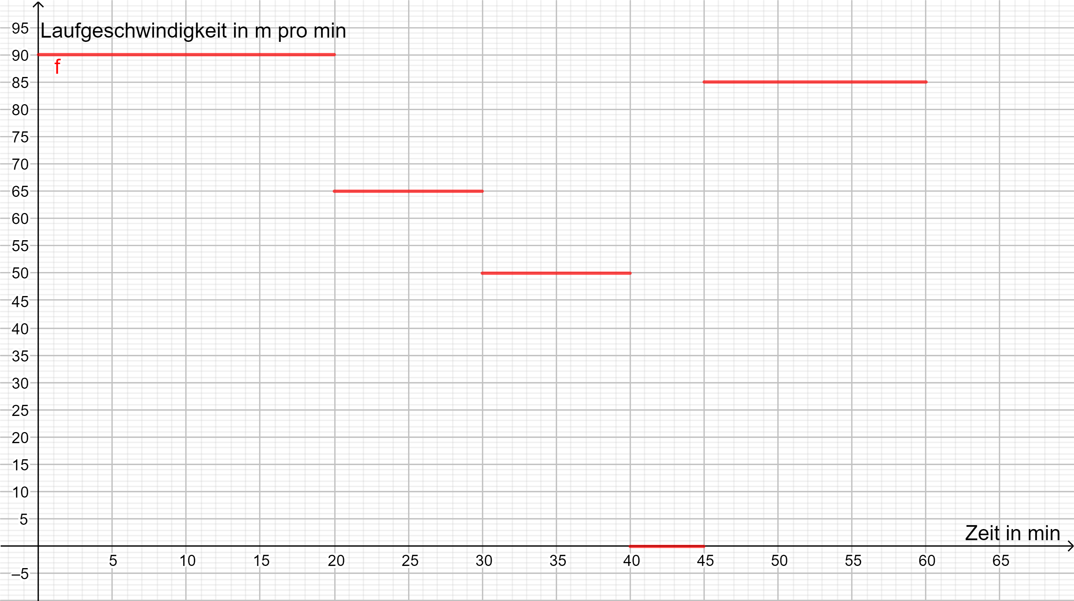
Im Lockdown gelten nach wie vor strenge Vorlagen, unter anderem wie weit man sich von seinem Wohnsitz entfernen darf. Ihr wollt auf einen nahegelegenen Aussichtspunkt wandern, müsst dabei aber immer die zurückgelegte Strecke ab eurem Haus im Blick behalten.
Abb. 2: Graph zur Laufgeschwindigkeit in Abhängigkeit von der Zeit
2.1 Abb. 2 zeigt eure momentane Laufgeschwindigkeit, welche sich durch die unterschiedlichen Gegebenheiten des Geländes verändert. Beschreibt zunächst den Graphen! Gebt an, ob es sich um eine Änderungs- oder Bestandsfunktion handelt.
2.2 Stellt die Funktionsvorschrift des Graphen in Abb. 2 (auf Seite 7) auf!
2.3 Berechnet die zurückgelegte Strecke zu eurem Zuhause nach 20 min, 30 min, 45 min und 50 min. Verdeutlicht in Abb. 2 (auf Seite 7) graphisch, wie man vom Graphen der Laufgeschwindigkeit beispielhaft auf die zurückgelegte Strecke nach 20 min und 45 min kommt.
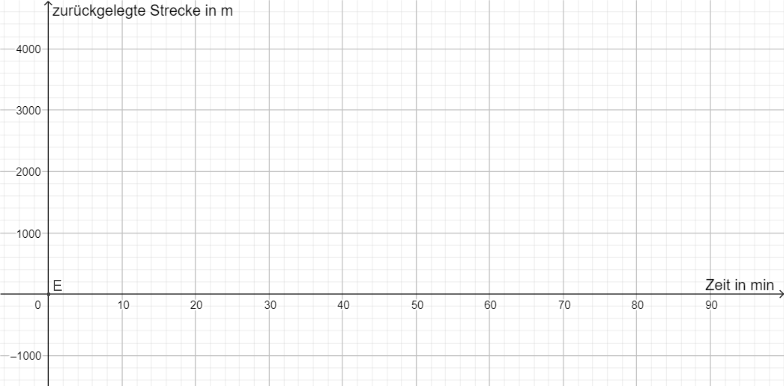
2.4 Überprüft eure Ergebnisse aus Aufgabe 2.3 mit Hilfe von Simulation 3. Fertigt für die zurückgelegte Strecke einen Graphen in Abhängigkeit von der Zeit t an. Nutzt eure Erkenntnisse aus Aufgabe 2.3!
2.5 Überprüft eure Ergebnisse aus Aufgabe 2.4 mithilfe von Simulation 4. Stellt dann eine passende Funktionsvorschrift für den zuvor gezeichneten Graphen in Abhängigkeit von der Zeit t auf. Bedenkt dabei, dass es sich erneut um eine abschnittsweise definierte Funktion handelt!
2.6 Interpretiert die Bedeutung des Flächeninhaltes unterhalb des Graphen im Laufgeschwindigkeit-Zeit-Diagramms.

Gruppenergebnis
Fasst hier Eure Ergebnisse aus den bisherigen Aufgaben zusammen.

Ergänzt die Tabelle mit folgenden Begriffen:
- Zuflussgeschwindigkeit
- Zurückgelegte Strecke
- Laufgeschwindigkeit
- Wassermenge
Formuliert anschließend den geometrischen Zusammenhang zwischen der Änderungsfunktion und der Bestandsfunktion in einem Merksatz.
 | Änderungsfunktion | Bestandfunktion
Wanderer
Wasser

Merksatz:

Bei einem virtuellen Treffen in eurem Mathe-Stammkurs tauscht ihr euch über Eure Lockdownerfahrungen aus.
3.1 Notiert die beiden in Aufgabe 2.2 und 2.5 aufgestellten Funktionsvorschriften nebeneinander. Vergleicht die einzelnen Funktionsabschnitte intervallweise. Was ist der mathematische Zusammenhang zwischen den beiden Funktionen?
Intervall | Bestandsfunktion | Änderungsfunktion
[0,20[
[20,30[
[30,40[
[40,45[
[45,60[
[60,90[

Mathematischer Zusammenhang:

Die Änderungsfunktion ist die Ableitung der Bestandsfunktion. Umgekehrt definiert man die Bestandsfunktion wie folgt:

Sei f eine auf dem Intervall $I$ definierte Funktion. Dann heißt die Funktion F Stammfunktion von f im Intervall $I$, wenn gilt:

$$F^{'}\left(x\right)=f\left(x\right) ∀x∈I$$
Euer neu gewonnenes Wissen könnt ihr nun in eurem Stammkurs-Meeting sofort anwenden!
3.2 Betrachtet dazu noch einmal die Funktionsvorschrift für die Zuflussgeschwindigkeit des Wassers aus Aufgabe 1. Stellt mit Hilfe der Definition „Stammfunktion“ die Funktionsvorschrift der Wassermenge in Abhängigkeit von der Zeit t auf.

3.3 Um den neu erlernten Begriff an konkreten Beispielen anzuwenden, füllt die nachfolgende Tabelle aus!
Ableitung der Stammfunktion f(x) | Stammfunktion F(x)
$$3*x²$$ | $$x³$$
$$5*x^{4}-4$$
$$7*x^{6}-2x-3$$
 | $$2*sin⁡(x)$$
$$sin⁡(x)$$
$${5*e}^{x}$$

Gruppenergebnis
Fasst habt ihr es geschafft und den ersten Teil der Station hinter euch gebracht.
Um die wichtigsten Erkenntnisse dieses Stationsteils zusammenzufassen, füllt den Lückentext mit folgenden Fachbegriffen aus:
- Stammfunktion
- Ableitung
- Änderungsfunktion
- Bestandfunktion
Die Änderungsfunktion ist die ________________________ der Bestandsfunktion.

Die Bestandsfunktion ist die ________________________ der Änderungsfunktion.

Der Flächeninhalt unter der __________________ ist die __________________.

Mathematik-Labor „Mathe-ist-mehr“
RPTU Kaiserslautern-Landau
Institut für Mathematik
Didaktik der Mathematik (Sekundarstufen)
Fortstraße 7
76829 Landau
https://mathe-labor.de

Zusammengestellt von:
Anna-Lena Neumeyer, Sophia Gazelkowski

Betreut von:
Susanne Digel, Alex Engelhardt

Variante B

Veröffentlicht am:
01.03.2021

